Тема: Озера
Планируемые образовательные результаты

- Личностные
- формирование способности к самообразованию;
- развитие мышления, памяти, внимания;
- развитие самостоятельности и личной ответственности за результаты своей деятельности, доброжелательности;
- развитие навыков самоконтроля;

- Метапредметные
Познавательные:
- Смогут находить в учебнике необходимую информацию,
- Выделять главное, систематизировать и обобщать,
- Выдвигать версии, рассуждать, делать выводы, определять понятия;

Регулятивные:
- Организовывать свое рабочее место;
- Определять цель и алгоритм выполнения заданий на уроке;
- Выбирать средства достижения цели при работе в паре и индивидуально;
- Овладевать способами самооценки и самоконтроля выполнения действия;

Коммуникативные:
- Излагать свое мнение;
- Знать и применять первоначальные способы поиска информации;
- Создавать устные и письменные тексты для решения разных задач общения – с помощью и самостоятельно;
- Развитие навыков сотрудничества;

- Предметные
• Дадут определение понятиям озеро, озерная котловина, сточное, бессточное озеро;
• Узнают типы озерных котловин, источники питания и виды озер;
• Узнают, где находятся известные озера мира, нанесут их на контурную карту;
• Научатся строить схему
Решаемая учебная задача на уроке: какие общие признаки характерны для всех озер.
Оборудование: физическая карта полушарий, атласы, контурные карты, мультимедийный проектор, технологическая карта ученика.
Тип урока урок - изучения нового материала

СТРУКТУРА И ХОД УРОКА
№ | ЭТАП УРОКА | ДЕЯТЕЛЬНОСТЬ УЧИТЕЛЯ | ДЕЯТЕЛЬНОСТЬ УЧЕНИКОВ | РЕЗУЛЬТАТ
1 | Организационный | Приветствие учащихся. Проверка готовности к уроку. Слайд №1 | Учащиеся приветствуют учителя и друг друга | Положительный эмоциональный настрой, воспитание доброжелательности.
2 | Актуализация знаний | Проводит беседу.  1.Какую оболочку мы изучаем? Назовите ее части.  2.Как образуются воды суши? Что входит в эту часть гидросферы?  3.С чем уже познакомились? | Отвечают на вопросы. | Повторение некоторых понятий по теме, развитие умений рассуждать.
3 | Мотивационно-целевой | Загадка. Называет тему, цели и задачи урока. Инструктирует, как оформлять журнал участника экспедиции. Слайд №2,3 | Оформляют журнал. | Настрой на новый материал, осознание целей и задач урока.
4 | Изучение нового материала  А формирование понятий | Объясняет и разбирает понятия «озеро, котловина», ставит проблемный вопрос, чем отличается озеро от моря и реки? | Слушают, заучивают, записывают определения, рассуждают, сравнивают. | Усвоение основных понятий. Развитие навыков сравнения.
 | Б работа с физической и контурными картами  В Самостоятельная работа с текстом учебника  Г Беседа  Д Опережающее задание  Е Работа в парах | Показывает на карте известные озера. Объясняет, как правильно показывать озера.  Предлагает прочитать пункт «Озерные котловины» и заполнить таблицу в журнале, инструктирует и оказывает помощь при затруднении. По окончании работы сверяют записи. Слайд №4,5  Показывает слайды №6-12 озер, различных по происхождению.  Задает вопросы: откуда берется вода в озерах? Каковы источники питания озер?  - Почему озера не переполняются водой?  Предлагает в зад № 4 изобразить схему бессточного озера. Слайд №13  Проблема : Почему озера окрашены разным цветом?  Заболачивание. Слайд №14  Предлагает ученикам разработать меры по охране озер. | Дети находят на карте в атласах, а затем наносят на контурную карту.  Работают с текстом, заполняют таблицы.  Выдвигают предположения и называют источники питания. Записывают в журнал.  Рассуждают и делают выводы о сточных и бессточных озерах.  Один ученик у доски, а остальные работают у себя в журнале.  Строят предположения и находят правильный ответ на физической карте России  Ученик рассказывает о значении озер.  Работают в парах. Затем называют мероприятия по охране. | способностей ориентирования на карте, выделения нужного объекта. Воспитание аккуратности.  Формирование способностей выделения из текста главного, навыков самоконтроля и самоорганизации.  Формирование образного мышления.  Развитие логического мышления, отработка навыков установления причинно-след связей.  Развитие образного мышления, умения строить схему.  Развитие мышления.  Формирование умения слушать одноклассников.  Развитие навыков делового общения.
5 | Закрепление изученного материала | Предлагает кроссворд, раздает индивидуальные задания.  Слайд №15,16 | Выполняют, проводят проверку и выставляют отметки, сдают работу.
6 | Домашнее задание | Комментирует домашнее задание. Слайд №17 | Записывают и задают вопросы если что, то не понятно. | Возможность выбора.
7 | Пальчиковая рефлексия | Проводит рефлексию. Слайд №18 | Совершая массажные движения вдоль пальцев рук,  отвечают на вопросы. | Осмысление своей деятельности.

ПУТЕВОЙ ЖУРНАЛ
УЧАСТНИКА ЭКСПЕДИЦИИ ПО ТЕМЕ «ОЗЕРА»
Задачи экспедиции:

получить представления об озерах, условиях их образования, типах озер; научиться показывать и обозначать их на контурной карте.

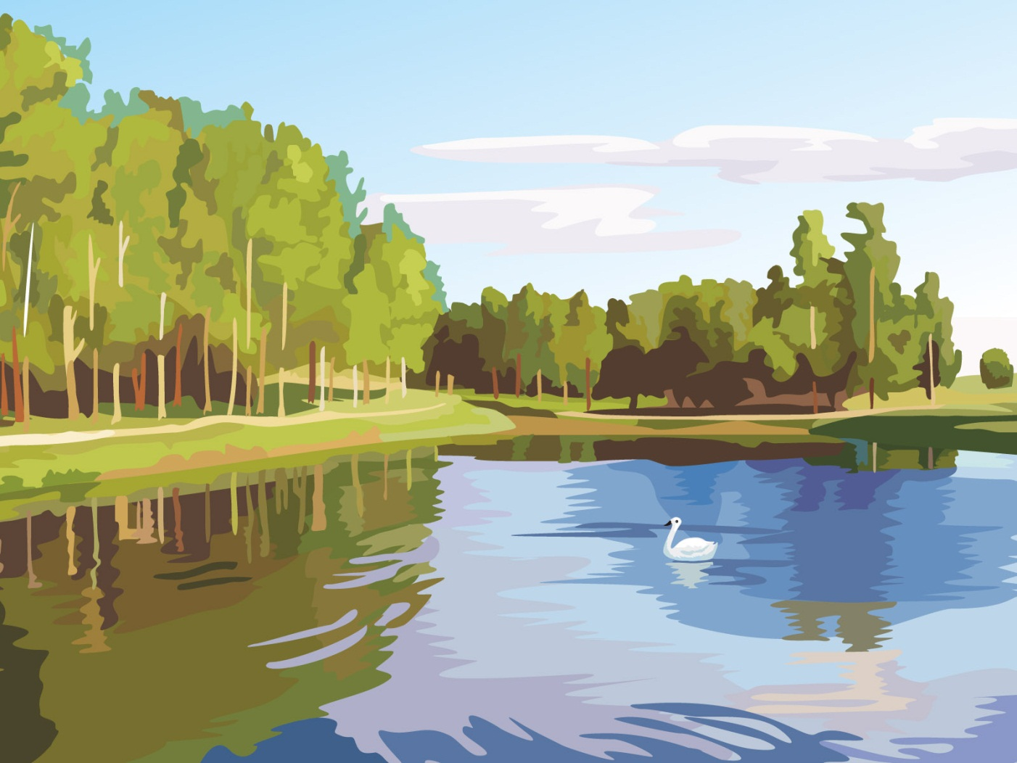

Фамилия, имя ________________________________________

Класс _______________

Дата заполнения _________________

Задание № 1. Дайте определение понятия

Озерная котловина - _______________________________________________

Задание № 2. Пользуясь учебником стр. 96-97 заполните таблицу
«Типы озерных котловин»

Типы озерных котловин | Условия образования
- Тектонический прогиб

- Тектонический разлом

- Ледниковые

- Запрудные

- Вулканические

- Карстовые

- Старицы

Задание № 3. Перечислите источники питания у озер

___________________________________ __________________________________

___________________________________

Задание № 4. Изобразите в виде схемы бессточное озеро.

Сточное озеро | Бессточное озеро

Задание № 5. Какие меры необходимо предпринять для охраны озер

- __________________________________________________________________________

- __________________________________________________________________________

- __________________________________________________________________________

- __________________________________________________________________________

